新 书 推 荐

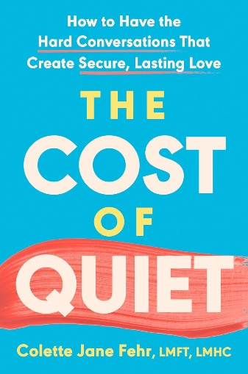
中文书名：《沉默的代价：参与和沟通让爱更健康》
英文书名：THE COST OF QUIET: How to Have the Hard Conversations That Create Secure, Lasting Love
作 者：Colette Jane Fehr
出 版 社：Penguin/Putnam
代理公司：ANA/Jessica
页 数：272页
出版时间：2026年2月
代理地区：中国大陆、台湾
审读资料：电子稿
类 型：家庭关系
版权已授：英国、罗马尼亚
Best Sellers Rank:
#1 New Release in Love & Romance
#25 in Interpersonal Relations (Books)
#46 in Communication & Social Skills (Books)

内容简介：

回避型依恋女性的指南书

这是一本赋能疗愈指南，揭示了亲密关系中回避行为的真实代价——疏离、冷漠、离婚，并告诉我们如何学会勇敢表达，重新与挚爱建立联结。

“我真希望当初早点说出口。”

人们以为亲密关系破裂，是因为出轨、财务划分、育儿分歧等无法调和的问题。但真正的元凶往往没那么戏剧化：多年沉默、回避冲突后，情感逐渐疏离。我们不敢说出自己的需求，只因害怕接下来会发生什么。

回避行为——为了“息事宁人”而不愿直面冲突——并非我们的错。根深蒂固的依恋模式，让我们本能地回避日常争执，把遗留问题掩盖起来。但从长远来看，沉默只会让我们满盘皆输，最终走向自我放弃，甚至在关系中“默默疏离”。

我们可以做出另一种选择。在《沉默的代价》一书中，执业婚姻家庭治疗师科莱特・简・费尔揭示了回避行为的普遍现象，以及如何克服它。基于最新的依恋科学研究，以及她用来修复数百对伴侣关系的循证疗法，费尔为我们提供了方法，让我们能以坦诚、真诚与脆弱的姿态面对所爱之人。最终目标是：建立一段能以建设性方式处理冲突的安全型依恋关系，收获勇敢表达、被人倾听的底气——因为一段美好的亲密关系，值得我们为之努力。

作者简介：

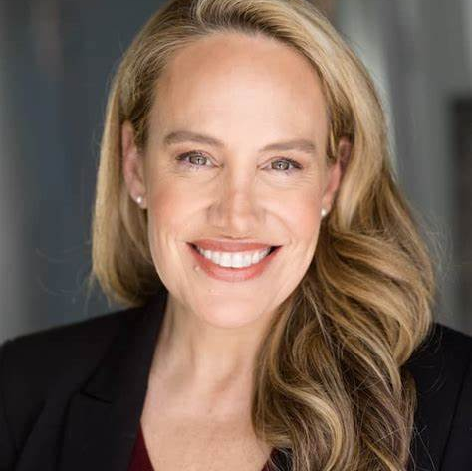
科莱特・简・费尔（Colette Jane Fehr）是佛罗里达州奥兰多市的持证婚姻和家庭治疗师(LMFT)、持证心理健康咨询师(LMHC)和国家认证咨询师(NCC)，她在那里开展了十年的夫妻治疗实践，曾和畅销书《亲密陷阱》作者埃斯特·佩雷尔（Esther Perel）、情绪取向伴侣治疗学派的创建者苏·约翰逊（Sue Johnson）、美国“婚姻教皇”约翰·戈特曼（John Gottman）和美国夫妻治疗师特里·里尔（Terry Real）等名人合作。

媒体评价：

“每一位曾为息事宁人而选择沉默的人，都该读这本书。科莱特・费尔为我们铺就了一条解放自我的前行之路——真诚、联结与表达的勇气为根基。”
——杰西卡・鲍姆（Jessica Baum），执业心理健康咨询师，《焦虑型依恋》（Anxiously Attached）、《安全依恋：构建稳固关系的依恋科学指南》（Safe: An Attachment-Informed Guide to Building Secure Relationships）的作者

“在《沉默的代价》中，科莱特・简・费尔以共情的视角，揭示了回避艰难对话所付出的隐性代价。她以清晰的思路与真挚的情感告诉我们，‘冲突’并非禁忌之词，带着爱意勇敢表达，能深化联结、增进理解，甚至挽救婚姻。若你渴望亲密关系更和谐、更幸福，这本书必读。”
——玛西・希莫夫（Marci Shimoff），《纽约时报》畅销书榜首作家，《无条件的快乐》（Happy for No Reason）、《心灵鸡汤：女性版》（Chicken Soup for the Woman’s Soul）的作者

“倘若你一直回避的那些对话，恰恰是通往更深厚、更稳固关系的钥匙呢？在《沉默的代价》中，科莱特・简・费尔揭示了为何勇敢直面冲突，会是最深情的告白。这本书，将彻底改变你与人联结的方式。”
——玛丽・弗利奥（Marie Forleo），《纽约时报》畅销书榜首作家，《一切皆有解》（Everything Is Figureoutable）的作者

书籍目录：

引言：冲突避免：关系中的沉默杀手

第一部分：为什么我们会失去声音并避免冲突
1. 自我沉默和回避行为是什么样的
2. 我们避免冲突时，关系中真正发生了什么

第二部分：如何解锁你的真实声音
3. 健康沟通是什么样的？
4. 知道何时你被触发
5. 暂停以处理你的思考和情感

第三部分：在你的关系中发声
6. 分享前的准备
7. 赋予自己力量
8. 应对伴侣的回应
9. 建立发声习惯

寻找治疗师的资源
推荐阅读
参考文献
索引
关于作者

市场推广：

Print/Online
11/6 - The Next Big Idea Club (mention)
12/8 - Real Simple (mention)
12/15 - Good Day Atlanta (interview)
1/28 - Parents.com (mention)

Radio/Podcast/Television
TK - Marriage Therapy Radio (interview)
TK - Eager to Please (interview)
TK - Foreplay: Couples & Sex Therapy (interview)
TK – Superhumanize (interview)
TK - The Selfish Woman (interview)
TK - Enneagram and Marriage (interview)
TK - The Naked Connection (interview)
TK - From Betrayal to Breakthrough (interview)
TK - Love in the Wild (interview)
TK - Deeper Dating (interview)
TK - Peopling Podcast (interview)
TK - We Gotta Talk (interview)
TK - She Believed She Could (interview)
TK - The Midlife Takeover Show (interview)
TK - Whatever Podcast (interview)

Events
2/11 - Writer's Block Bookstore in Winter Park, Florida
2/15 - Oxford Exchange Bookstore in Tampa, FL
3/22 – Godmothers Bookstore in Santa Barbara, CA

感谢您的阅读！
请将反馈信息发至：版权负责人
Email：Rights@nurnberg.com.cn
安德鲁·纳伯格联合国际有限公司北京代表处
北京市海淀区中关村大街甲59号中国人民大学文化大厦1705室, 邮编：100872
电话：010-82504106, 传真：010-82504200
公司网址：http://www.nurnberg.com.cn
书目下载：http://www.nurnberg.com.cn/booklist_zh/list.aspx
书讯浏览：http://www.nurnberg.com.cn/book/book.aspx
视频推荐：http://www.nurnberg.com.cn/video/video.aspx
豆瓣小站：http://site.douban.com/110577/
新浪微博：安德鲁纳伯格公司的微博_微博 (weibo.com)
微信订阅号：ANABJ2002


